**SPS - Übung: 23-Ablauf_Schleife**

**Technologieschema:**

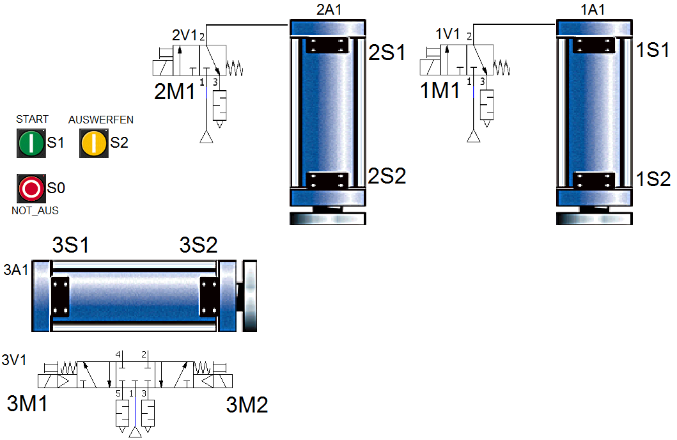

**Beschreibung:**

Mit S1 wird folgender Ablauf gestartet: Zylinder 1A1 fährt komplett aus und wieder ein, anschließend fährt Zylinder 2A1 komplett aus und wieder ein. Dieser Teilablauf wiederholt sich solange, bis S2 gedrückt wird. Daraufhin führt der Schiebezylinder 3A1 einen vollständigen Hub aus.

**S0**

**S0**

**G1 {INIT}**

**1**

**11**

**10**

**G1 {INIT}**

Der NOT_AUS-Schalter S0 soll dabei die nebenstehende, in einem übergeordneten GRAFCET G10 dargestellte Wirkung zeigen.

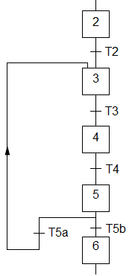**Aufgabe:**

Zunächst muss ein GRAFCET G1 gemäß vorheriger Ablaufbeschreibung erstellt werden. Das Prinzip einer Schleife ist in einem Beispiel nebenan dargestellt: Es gibt alternative Transitionen nach X5, die entweder zu X3 zurück oder zu X6 weiterleiten.

**Bei den Aktionen im GRAFCET ist zu beachten, dass die Anlage per SPS gesteuert wird. Das bedeutet, dass in den Aktionsfeldern Angaben wie „1A1+“ oder 1A1-„ auf keinen Fall ausreichen! Es müssen unbedingt die an den Ausgängen der SPS angeschlossenen Aktoren (z.B. „1M1“) und die Art der Aktion, z.B. kontinuierlich (nicht speichernd) bzw. speichernd, angegeben werden!**

Anschließend muss das Schrittkettenprogramm in FUP entwickelt werden.

**Zusatzaufgaben:**

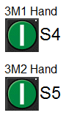Der betätigte NOT_AUS-Schalter beendet sämtliche Ansteuerungen und setzt das Programm in die Grundstellung (Initialisierungsschritt). Da hierbei nicht zwangsläufig auch die Anlage in Grundstellung geht (siehe Zylinder 3A1 mit Ventil 3V1), muss durch den dargestellten Drehschalter das Umschalten auf Handbetrieb ermöglicht werden. In dieser Betriebsart kann durch die betätigten Taster S4 und S5 der Zylinder 3A1 verfahren werden. Dabei ist zu beachten, dass Hand- und Automatik-Betrieb gegeneinander softwareseitig unbedingt verriegelt sein müssen.

Dazu wird das Schrittkettenprogramm für den zyklischen Betrieb in den Baustein FC1 geschrieben. Im Baustein FC2 wird die Verknüpfungssteuerung, also keine Ablaufsteuerung, für den Handbetrieb programmiert.

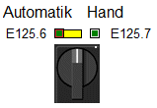

Im Hauptbaustein OB1 werden dann die Bausteine FC1 (Automatik) oder FC2 (Hand) abhängig von der Stellung des Schlüsselschalters aufgerufen.

**Zuordnungen:**

|  |  |  |  |
| --- | --- | --- | --- |
| ***Symbol*** | ***Operand*** | ***Typ*** | ***Kommentar*** |
| 1M1 | A 124.0 | BOOL | Elektromagnet. Ventil, 1=Zylinder 1A1 ausfahren, 0=einfahren |
| 2M1 | A 124.1 | BOOL | Elektromagnet. Ventil, 1=Zylinder 2A1 ausfahren, 0=einfahren |
| 3M1 | A 124.2 | BOOL | Elektromagnet. Ventil, 1=Zylinder 3A1 ausfahren |
| 3M2 | A 124.3 | BOOL | Elektromagnet. Ventil, 1=Zylinder 3A1 einfahren |
| 1S1 | E 124.0 | BOOL | Schließer, Zylinder 1 eingefahren |
| 1S2 | E 124.1 | BOOL | Schließer, Zylinder 1 ausgefahren |
| 2S1 | E 124.2 | BOOL | Schließer, Zylinder 2 eingefahren |
| 2S2 | E 124.3 | BOOL | Schließer, Zylinder 2 ausgefahren |
| 3S1 | E 124.4 | BOOL | Schließer, Zylinder 3 eingefahren |
| 3S2 | E 124.5 | BOOL | Schließer, Zylinder 3 ausgefahren |
| S0 | E 125.0 | BOOL | NOT_AUS, Öffner, Ablauf stoppen, alle Ansteuerungen rücksetzen |
| S1 | E 125.1 | BOOL | Schließer, Taster, Ablauf starten |
| S2 | E 125.2 | BOOL | Taster, Schließer |
| X1 | M 20.0 | BOOL | Initialisierungsschritt, Grundstellung des PROGRAMMS |
| X2 | M 20.1 | BOOL | Schrittmerker |
| X3 | M 20.2 | BOOL | Schrittmerker |
| X4 | M 20.3 | BOOL | Schrittmerker |
| X5 | M 20.4 | BOOL | Schrittmerker |
| X6 | M 20.5 | BOOL | Schrittmerker |
| X7 | M 20.6 | BOOL | Schrittmerker |